Zanimljiva matematika - delimično pomračenje svemirskog kruga, ili, koza koja pase livadu

Zadatak je, čini se, jednostavan. Taman nebeski krug nepoznatog poluprečnika zaklanja tačno polovinu drugog, svetlog nebeskog kruga poluprečnika 1000 km. Baš u trenutku kada se centar prvog, tamnog kruga, nalazi na kružnici drugog svetlog. Krugovi su naravno u istoj nebeskoj ravni. Odrediti nepoznat poluprečnik.
Reče mi davno jedan moj učenik, kako je njegov nastavnik za 5 minuta rešio sličan zadatak. Na ivici kružne livade zaboden je štap za koji je vezana koza. Dužina kanapa dozvoljava kozi da popase tačno polovinu livade. Odrediti dužinu kanapa, znajući poluprečnik livade. Ne seća se više taj moj učenik kako je tačno to nastavnik rešio, ali ako bih mu sad ja to rešio, naravno za istih 5 minuta. Verujem da je nastavnik u 5 minuta razmišljao ovako :

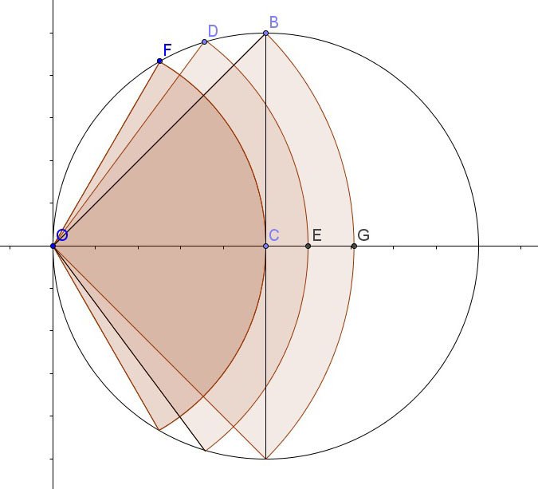

Neka je livada sa centrom u tački $C$ datog poluprečnika $r$ . Koza je vezana u tački $O$ . Kružnica sa centrom u $O$ , poluprečnika $r$ , očigledno, odseca manje od pola livade. Kružnica sa centrom u $O$ , poluprečnika $OB=r\sqrt{2}$ , opet očigledno odseca više. Rešenje je negde između. Najlakše je da to između bude sredina ovih rešenja. Tako je :

$r_{1}=\frac{r+r\sqrt{2}}{2}=r*\frac{1+\sqrt{2}}{2}≈1.2 r$

Znači, ako je livada poluprečnika $r=5$, dužina kanapa je $r_{1}=6$.
Ili kružnica sa centrom u tački $O$ prolazi kroz sredinu duži $BC$ . Sada je, koristeći Pitagorinu teoremu :
$r_{1}=\frac{\sqrt{5}}{2}*r$.

U tom slučaju je za livadu poluprečnika $r=5$, dužina kanapa $r_{1}=5,59$. I to je, verovatno, nastavnikovo rešenje za 5 minuta.

Zadatak, na nivou više matematike, traži određivanje površine krivolinijskog trougla, što se rešava integraljenjem. A kada rešimo te integrale, svodi se na rešavanje transcendentne jednačine. Naravno približno, uz pomoć programiranja i računara. (U jednačini se pojavljuje funkcija $arcsin⁡(x)$, koju programski jezik $Pascal$ ne prepoznaje, nego samo $arctan(x)$, pa moramo znati da je

$arcsin\left(x\right)=arctan\frac{x}{\sqrt{1-x^{2}}}$ ) .

Za kozu koja pase livadu, kao i za vlasnika livade, nije toliko bitna tačnost približnog rešenja, ali ako tražimo da greška u određivanju poluprečnika navedenog nebeskog kruga ne bude veća od jednog metra, ne možemo se do kraja osloniti na nastavnikovu ideju.
Za početak, pozvaćemo u pomoć Dekarta, zatim Njutna i Lajbnica, Paskala, i na kraju tu je računar kao verni i nepogrešivi pomoćnik.

Svetli krug ima centar u tački $S$ i poluprečnik 1, a tamni krug u tački $O$ poluprečnika $r$.

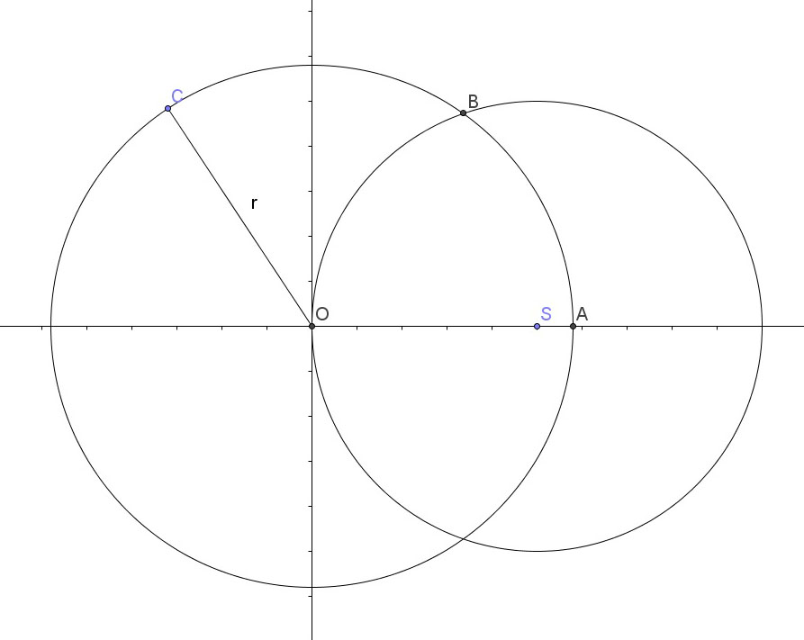

U datom slučaju, 1 nam znači 1000 km. Jednačina svetlog kruga je :

${\left(x-1\right)}^{2}+y^{2}=1$,

a tamnog :

$x^{2}+y^{2}=r^{2}$.

Koordinate presečne tačke $B$ dobijamo rešavajući prethodno zapisan sistem jednačina. Oduzimanjem i potiranjem lako dobijamo :

$2x=r^{2}$, odnosno $x=\frac{r^{2}}{2}$ .

Ako taman krug zaklanja pola svetlog, onda je :

$$\int_{0}^{\frac{r^{2}}{2}}{\sqrt{1-{\left(x-1\right)}^{2}}dx}+ \int_{\frac{r^{2}}{2}}^{r}{\sqrt{r^{2}-x^{2}}dx}=\frac{π}{4}$$

Primenom Njutn - Lajbnicove formule, data jednačina se svodi na $f\left(r\right)=0$, gde je :

$f\left(r\right)=\arctan{\frac{r^{2}-2}{r\sqrt{4-r^{2}}}}+\frac{r^{2}π}{2}-r^{2}arctan\frac{r}{\sqrt{4-r^{2}}}-\frac{r}{2}\sqrt{4-r^{2}}$.

Ni malo lak zadatak, poštovani čitaoče. Koristeći metodu polovljenja za približno rešavanje jednačina, posle 22 iteracije, dobija se rešenje : $r_{1}=1158 km 728,5 m$, sa greškom manjom od jednog metra.
Nastavnik bi tu imao grešku u desetinama kilometara. Njegov bi rezultat bio $r_{1}=1200 km$, ili u slučaju druge varijante $r_{1}=1118 km$. Ako bi nastavnik znao da je prvo rešenje veće od tačnog, a drugo manje, tražeći njihovu aritmetičku sredinu, bio bi jako blizu tačnom rezultatu, ali bi se to ipak baziralo na principu "vidi se sa slike" a ne na nekoj ozbiljnoj matematičkoj metodi.
Za one koji više vole razlomke, dosta dobar rezultat je :
$r_{1}=\frac{73}{63}*r$ .

Dakle, ako je livada poluprečnika 63 metra, kozu treba vezati za kanap dužine 73 metra.

Siniša Mozetić,
profesor matematike

